Slider开发计划

注：在YARN中有Application与Service

# 1.增加SUSPEND状态

在Slider中Services有多种状态，如下所示：

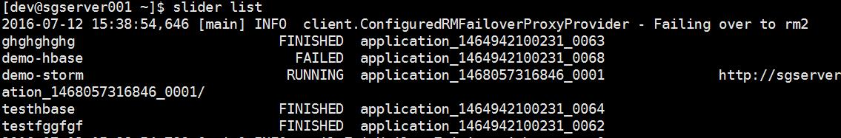

当前显示的状态为YarnApplicationState，包括以下几种：

1）NEW

2）NEW_SAVING

3）SUBMITTED

4）ACCEPTED

5）RUNNING

6）FINISHED

7）FAILED

8）KILLED

Slider同时定义了多种状态，StateValues:

1) STATE_INCOMPLETE

2) STATE_SUBMITTED

3) STATE_CREATED

4) STATE_LIVE

5) STATE_STOPPED

6) STATE_DESTROYED

该State用于在RoleInstance.state中，具体的状态转换需要再细化，和YarnApplicationState之间的关系需要去对应。ClusterDescription中State中为StateValues的值。

通过Slider Status可以查到具体应用各组件的状态值，例如Storm中的NIMBUS如下所示：

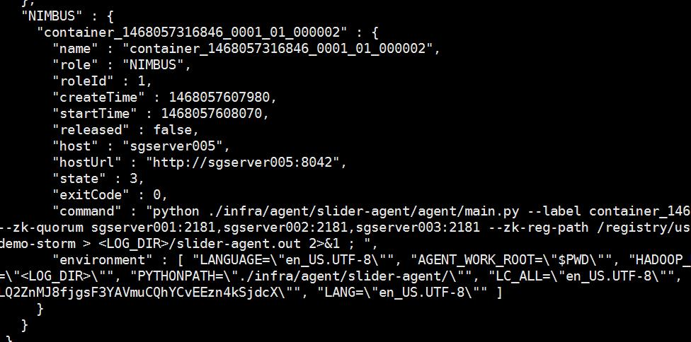

state值为3，对应STATE_LIVE，即可用状态。

存在问题：

YARN app，通过Slider List查看App处于RUNNING，其实仅是Container启动了，在Container内部需要一定的时间启动STROM Component，这其中涉及到初始化的工作，例如等待所有的Component 都处于STATE_LIVE才可用。

因此增加一个SUSPEND阶段，该阶段用于表示所有的Components启动开始（Container RUNNING）到Components到STATE_LIVE这个阶段。

TASK 1：增加SUSPEND状态，显示App从Component 的Container Running到所有的Component都处于LIVE。理清Container Running与Component Live之间的关系。

TASK 2：调研Marathon的Service State与Container之间的关系

注：当前STATE_LIVE仅表示单个Component的状态，是否应该有一系列的状态来表示整个Strom Cluster的状态。*在Mararthon的服务启动中有SUSPEND阶段，可借鉴下。*

# 2.Health Check Module

Slider部署的Service，各Component运行在Container中，Container的进程是Service Component的父进程。Component因为各种原因Crash掉后，Container并不会因此Stop。这就造成了YARN APP虽然处于RUNNING状态，但是Service处于unhealth(不可用状态)。

TASK:增加Health Check Module //在hcontrol用有该模块

思路1：在Slider Router 中或者Hcontrol中增加Health Check Manager，可以在应用创建时添加Health check sematic，设置http/tcp/command，进行服务的监控

思路2：在YARN Monitor中进行开发，思路见YARN-4692

当前YARN仅支持Container resource的使用及Container进程是否启动的Monitor，不能监控Container的Activites

YARN 1040

*注：参考Marathon Health check manager*

# 3.Container内部增加Component的操作

当前修改文件是把配置的文件先写入../cluster/app_config.json文件，然后再重启服务，初始化时读取app_config.json中的配置，写入配置文件。这个过程要重复的进行yarn资源的申请，而且进行资源本地化，开销较大。

需要增加container不启动的情况下，进行component的操作，包括：

1）修改配置文件

2）重启

3）其他

TASK:

思路1：通过slider agent发送command，执行配置文件的修改，组件的重启等

思路2：通过YARN来实现，YARN-4692 Enabling dynamic configurations

在YARN-1040实现（OPEN）实现container可以同时执行多个process，这样就可以增加monitor（health check）,reconfiguration等功能，该jira对于Long running service很重要。

# 4.ArtifactStore

在YARN中，创建一个资源共享的resource repo，short和long lived 都可以从中获取资源，这种方式避免了YARN Client打包资源，然后AppMaster和Containers在初始化时获取定义资源。这个resource repo类似于maven或者Ivy repo，应该有discovery和versioning机制。

TASK:

思路1：YARN-1016, YARN LocalResources

思路2：参考Marathon Artifact

在Hadoop环境下，将artifact放到hdfs中，比较容易。当前，tomcat中实现从Localstore中获取war包，可以以此进行扩展。

# 5.yDNS

重要程度不再介绍

TASK: https://issues.apache.org/jira/browse/YARN-4757

# 6. Slider Clean up

在Slider stop/destroy等操作，需求清理app中的临时数据

思路：

1) Slider CleanClass //已经实现，但是要优化

2) YARN post-application // YARN-2261

# 7. Support Docker //文档任务

# 8. Placement //文档任务

gang scheduling,

affinity

anti-affinity

//Marathon Constraints

# 9.Slider bug&&improvement

社区patch

slider router

异常处理，如countCpu FormatException //WARN